Ukoliko možete, odradite. Uživajte!

UVODNI DIO SATA:

**Trčanje u mjestu:** Stav spetni, priručenje nadlakticama, predručenje podlakticama u visini prsnoga koša. Izvodi se trčanje u mjestu uz visoko podizanje koljena tako da se dotaknu predručene podlaktice.

(Pritisni tipku CTRL, drži je i istovremeno klikni na poveznicu.)

PRIPREMNI DIO SATA:

Pripremne vježbe bez pomagala

**1. Njihanje glave lijevo-desno:** Stav spetni, priručiti. Izvodi se spuštanje glave naprijed u pretklon, a zatim njihanje u lijevu pa u desnu stranu.



**2. Kruženje ramenima pogrčenih ruku:** Stav spetni, ruke su pogrčene – odručene, dlanovi su na ramenima. Izvodi se kruženje rukama, sa strane tijela, prema naprijed, a zatim prema natrag.

**3. Predruči – uzruči:** Stav spetni, predručiti, dlanovi prema dolje zatvoreni. Izvodi se podizanje ruku iz predručenja u uzručenje, otvaranje dlanova i natrag u predručenje.



**4. Otkloni trupom u lijevu i desnu stranu rukom u uzručenju:** Stav raskoračni, jedna ruka je uzručena, druga ruka je priručena. Izvodi se savijanje – otklon trupom u stranu, a dlan priručene ruke istovremeno se polaže na struk. Mijenja se položaj ruku te se ista vježba izvodi i u drugu stranu.

**5. Zasuci trupom u pretklonu raznožnom:** Stav pretklon raznožni. Izvode se zasuci trupom u lijevu i desnu stranu uz istovremeno uzručenje raznoimene ruke i dodirivanje dlanom raznoimenoga stopala.

**6. „Brodić”:** Stav sjedeći, noge pogrčene i stopalima spojene u prednoženju, dlanovima se

drže stopala. Izvodi se naizmjenično spuštanje do stava ležećega na leđima i podizanje

(vraćanje) u početni stav (sjed prednožni pogrčenih nogu).

**7. Širenje i skupljanje nogu u sjedu prednožnom:** Stav sjedeći prednožni, oslonac je na rukama u zaručenju. Izvodi se širenje nogu do položaja sjeda raznožnoga, a zatim skupljanje nogu do početnoga položaja (sjeda prednožnoga).

GLAVNI „A" DIO SATA:

**Gađanje lopticom u cilj s različitih udaljenosti**

**Opis:** Učenik iz različitih udaljenosti gađa loptom u određeni cilj. Cilj može biti određen nekim crtežom (nacrtajte smajlića na papir i zalijepite na zid, površinu u koju učenik gađa). Zadati učeniku određenu udaljenost, od 1 metar, 2 metra, 3 metra. Paziti da pri gađanju uvijek bude lopta u jednoj ruci, a suprotna noga ispružena. Ako učenik gađa desnom rukom naprijed je lijeva noga. Ako učenik gađa lijevom rukom naprijed je

desna noga.

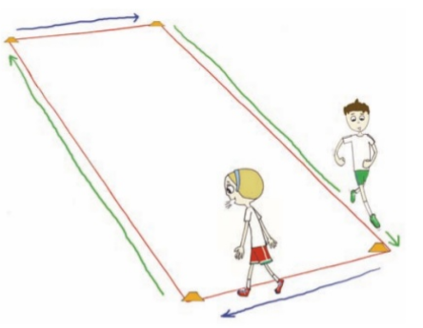

**Ciklična kretanja različitim tempom do 2 min**

**Opis:** Učenici na dogovoreni znak započnu ciklično kretanje po

određenom prostoru (npr. sobi, hodniku). Pri kretanju određuje se brzina

kretanja od sporog kretanja do trčanja. Zadatak se izvodi do 2 minute.

Učenicima obratiti pozornost da trče opušteno, pravilnog položaja tijela na prednjem dijelu stopala. Učiti trčanje zadanom brzinom različitim

dužinama i brzinama koraka.

ZAVRŠNI DIO SATA:

Kućno kuglanje

Opis: postavi nekoliko praznih plastičnih boca na tlo (ako padaju napuni ih do pola sjemenkama, rižom, šljunkom…). Udalji se nekoliko metara i kotrljajućom loptom pokušaj ih srušiti. Ako na svaku napišeš bodove možeš organizirati turnir s ukućanima.